패링 시스템

Date | Author | Description
26.10.22 | 구동현 | 패링 시스템 기획 문서 작성.
26.10.23 | 구동현 | 1.1 기획 의도 내용 수정 (적 오브젝트의 패링 범주 설명)  1.3 용어 정의 (가드 브레이크 (Guard Break) 항목 제거)

INDEX
1 문서 개요 3
1.1 기획 의도 및 시스템 목표 3
1.2 용어 정의 3
2 조작 및 입력 메커니즘 3
2.1 UI 버튼 구성 및 모바일 터치 판정 3
2.2 입력 상태 전이 (State Flow) 3
2.3 지향각 및 피격 각도(Hit Angle) 정의 3
3 세부 시스템 사양 (Data Specification) 3
3.1 패링 (Parry) 프레임 데이터 및 판정 3
3.2 일반 가드 (Guard) 프레임 데이터 및 감쇄식 3
3.3 가드 브레이크 (Guard Break) 메커니즘 3
4 상황별 피격 및 연계 로직 3
4.1 판정 우선순위 (Priority Matrix) 3
4.2 예외 판정 및 공격 속성별 대응 3
4.3 패링 성공 시 카운터/치명 공격 연계 3
5 리소스 및 연출 스펙 (Audio / Visual / Haptic) 3
5.1 애니메이션 시퀀스 3
5.2 VFX 및 역경직(Hit-stop) 3
5.3 SFX 및 햅틱 피드백 3
6 테스트 케이스 및 엣지 케이스 (QA Checkpoints) 3

문서 개요

기획 의도
단순 회피/공격 반복에서 벗어나, 적의 공격 타이밍에 맞춘 정밀 방어/반격 플레이를 통해 전투 몰입감과 손맛을 극대화한다. 모든 몬스터의 공격을 우선적으로 패링할 수 있게 하고, 필요에 따라 패링 절대 불가능 판정을 추가하여 ‘패링 불가 공격’까지 구현할 수 있도록한다.

시스템 목표
- 모바일 환경에 최적화된 직관적 조작감 제공 (UI 배치)(+슬라이드 기능 추가 구현 협의 필요).
- 리스크 대비 높은 리턴(패링 성공 시 적 무력화 및 강력한 카운터 기회) 부여.
- 초보자도 활용 가능한 일반 가드와 숙련자를 위한 패링 판정 분리.

용어 정의
패링 (Parry): 적 피격 직전 방어 입력을 맞춰 적 공격을 튕겨내고 무력화하는 판정.
일반 가드 (Guard): 패링 타이밍 이후 방어 입력을 유지하여 데미지를 경감하는 상태.
가드 브레이크 (Guard Break): 가드 게이지/스태미나 고갈 시 발생하는 방어 해제 및 무방비 상태.
역경직 (Hit-stop): 타격/패링 순간 프레임을 일시 정지시켜 타격감을 주는 연출.

조작 및 입력 메커니즘

UI 버튼 구성 및 모바일 터치 판정
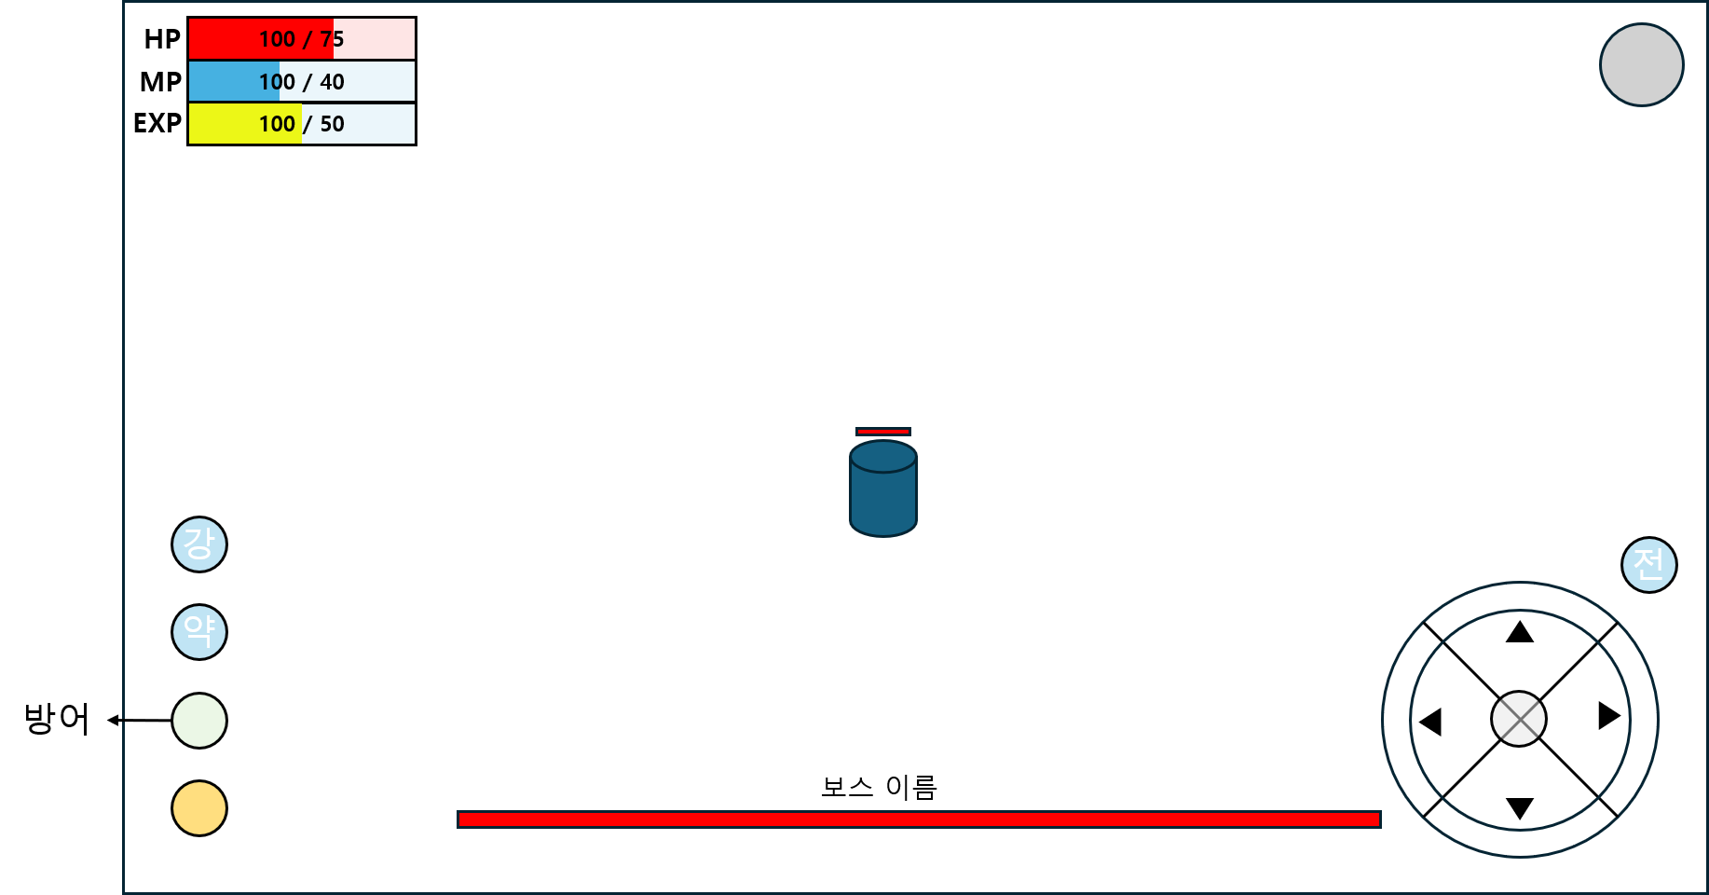
화면 좌측 하단에 [방어] 버튼 배치.

판정 구분
Short Tap (탭): 터치 시작 후 0.15초 이내 해제 또는 즉각 입력 시 패링 선입력 발동.
Hold (길게 누르기): 패링 판정 창 종료 후 터치 유지 시 일반 가드 상태 유지.

입력 상태 전이 (State Flow)
Idle / Move → [방어 입력] → Parry Window (선딜/판정)
피격 성공 시 → Parry Success (역경직/카운터 연계 가능)
피격 실패 시 (공격 없음/빗나감):
터치 유지 중 → Guard Loop (일반 가드)
터치 해제 시 → Parry Recovery (후딜레이) → Idle

지향각 및 피격 각도(Hit Angle) 정의
유효 각도: 캐릭터 정면 기준 좌우 60° (총 전방 120° 부채꼴 영역).
배후/측면 판정: 유효 각도(120°) 밖에서 피격 시 패링/가드 불가, 100% 백어택 피격 처리.

세부 시스템 사양 (Data Specification)
기준 프레임: 60 FPS

패링 (Parry) 프레임 데이터 및 판정
선행 프레임 (Startup): 2 프레임 (입력 즉시 반응형).
유효 프레임 (Active Window): 8 프레임 (약 0.13초).
후딜레이 (Recovery): 14 프레임 (실패 시 무방비).
성공 효과: 받는 피해 100% 무효화, 적 그로기 게이지 대량 감소/자세 무너짐, 패링 카운터 스킬 활성화.

일반 가드 (Guard) 프레임 데이터 및 감쇄식
전환 타이밍: 입력 시작 후 11프레임(약 0.17초)부터 일반 가드 진입.
최대 유지 시간: 최대 2.0초 (120프레임).
가드 버튼을 계속 누르고 있어도 2초가 지나면 가드가 강제 해제됨.
데미지 경감률: 모든 피해 100% 경감, 속성
재사용 대기 시간(쿨다운):
정상 해제 시(2초 이내 버튼 뗌): 쿨다운 0.5초.
시간 초과 해제 시(2초 만료): 쿨다운 1.5초 (가드 브레이크 성격의 페널티).

가드 브레이크 (Guard Break) 메커니즘
발동 조건: 일반 가드 상태를 2.0초 동안 연속 유지했을 때.

연출 및 페널티
자세 무너짐: 2초 도달 즉시 방어 자세가 풀리며 후딜레이(약 0.6초간 조작 불가 경직) 발생.
게이지 UI: 방어 버튼 주변에 원형 쿨다운/지속시간 게이지를 표시하여 잔여 시간 시각화 (2초 카운트다운).
피격 페널티: 가드가 풀리는 순간 피격 시 카운터 피해(1.3배) 적용.

상황별 피격 및 연계 로직

판정 우선순위 (Priority Matrix)
1. 무적/회피 판정 (최우선)
2. 패링 판정 (Active Window 내 정면 피격)
3. 일반 가드 판정 (Guard Loop 상태 내 정면 피격)
4. 일반 피격 (판정 실패 또는 측·후면 피격)

예외 판정 및 공격 속성별 대응
일반 근접 공격: 패링 / 가드 모두 가능.
원거리 투사체: 패링 가능(투사체 튕겨내기/소멸), 일반 가드 시 50% 감쇄.
잡기(Grab) 및 바닥 장판 공격: 패링 / 가드 모두 불가 (UI 경고 표시 후 회피 유도).
특수 강공격 (적 붉은 안광 연출): 일반 가드 시 가드 브레이크 강제 발생, 패링만 가능.

패링 성공 시 카운터/치명 공격 연계
패링 성공 시 0.8초간 전용 [카운터 어택] 버튼 활성화.
입력 시 적에게 순간 접근하여 무적 상태로 확정 치명타 및 넉백 부여.

리소스 및 연출 스펙 (Audio / Visual / Haptic)

애니메이션 시퀀스
패링 모션: 찰나의 쳐내기 궤적 (빠른 모션 블러).
가드 모션: 방어 유지 루프 및 피격 시 밀림 모션 (Knockback 0.1m).
적 리액션: 패링당한 적은 상체가 뒤로 젖혀지며 0.6초간 무방비 경직.

VFX 및 역경직(Hit-stop)

Hit-stop
공격자: 0.12초 정지.
방어자(플레이어): 0.08초 정지.

VFX
패링 성공 지점에 강렬한 스파크 이펙트 + 미세한 화면 줌인(10%) 및 방사형 왜곡 셰이더 적용.

SFX 및 햅틱 피드백

SFX
날카롭고 묵직한 금속 타격음 (클랭/챙 사운드) + 고주파 링잉 사운드 살짝 혼합.

햅틱 (모바일)
패링 성공: 강하고 날카로운 단발 진동 (Heavy Impact, ~40ms).
일반 가드: 약한 둔탁 진동 (Light Impact, ~20ms).
가드 브레이크: 연속적인 떨림 진동 (Buzz, ~200ms).

테스트 케이스 및 엣지 케이스 (QA Checkpoints)
ID | 점검 항목 | 예상 결과 (Pass 조건)
TC-01 | 패링 유효 프레임 (8F) 내 피격 | 피해 0, 패링 연출 발동, 카운터 버튼 활성화
TC-02 | 유효 프레임 종료 후 피격 (터치 유지) | 일반 가드 전환되어 경감 데미지 적용 및 스태미나 차감
TC-03 | 배후 180° 피격 | 방어 입력 여부 무관하게 100% 데미지 및 백어택 판정
TC-04 | 다단 히트(연타) 공격 대응 | 첫 타격 패링 성공 시 후속 타격 면제(무적 0.3초) 또는 개별 패링 허용 확인
TC-05 | 스태미나 0 도달 시 | 즉시 가드 풀림 모션 재생 및 1.5초 조작 잠금 확인
TC-06 | 잡기 판정 공격 패링 시도 | 패링 불가 및 정상적으로 잡히는 연출 진입 확인
*테스트를 위한 예시 표

